中国甾体药物工业奠基人 黄鸣龙(1898—1979)
黄鸣龙，有机化学家。毕生致力于有机化学的研究，特别是甾体化合物的合成研究，为我国有机化学的发展和的建立以及科技人才的培养做出了突出贡献。
黄鸣龙，1898年8月6日出生于江苏省扬州市。1920年，浙江医药专科学校毕业，即赴瑞士，在苏黎世大学学习。1922年去德国在柏林大学深造，1924年，获哲学博士学位。同年回国后，历任浙江省卫生试验所化验室主任、卫生署技正与化学科主任、浙江省立医药专科学校药科教授等职。1934年，再度赴德国，先在柏林用了一年时间补做有机合成和分析方面的实验，并学习有关的新技术，后于1935年入德国维次堡大学化学研究所进修，在著名生物碱化学专家Bruchausen教授指导下，研究中药延胡索、细辛的有效化学成分。1938—1940年，黄鸣龙先在德国先灵药厂研究甾体化学合成，后又在英国密得塞斯医院的医学院生物化学研究所研究女性激素。在改造胆甾醇结构合成女性激素时，他们首先发现了甾体化合物中双烯酮-酚的移位反应。
1940年，黄鸣龙取道英国返回祖国，在昆明中央研究院化学研究所任研究员，并在西南联合大学兼任教授。在当时科研条件极差、实验设备与化学试剂奇缺的情况下，他仍能想方设法就地取材。他从药房买回驱蛔虫药山道年，用仅有的盐酸、氢氧化钠、酒精等试剂，在频繁的空袭警报的干扰下，进行了山道年及其一类物的立体化学的研究，发现了变质山道年的四个立体异构体可在酸碱作用下成圈地转变，并由此推断出山道年和四个变质山道年的相对构型。这一发现，为以后国内外解决山道年及其一类物的绝对构型和全合成提供了理论依据。
1945年，黄鸣龙应美国著名的甾体化学家L.F.Fieser教授的邀请去哈佛大学化学系做研究工作。一次在做Kishner-Wokff还原反应时，出现了意外情况，但黄鸣龙并未弃之不顾，而是继续做下去，结果得到出乎意外的好产率。于是，他仔细分析原因，又通过一系列反应条件中的实验，终于对羰基还原为次甲基的方法进行了创造性的改进。现此法简称黄鸣龙还原法，在国际上已广泛采用，并被写入各国有机化学教科书中。此方法的发现虽有其偶然性，但与黄鸣龙一贯严格的科学态度和严谨的治学精神是分不开的。1949—1952年黄鸣龙在美国默克药厂从事副肾皮激素人工合成的研究。1952年10月，他携妻女及一些仪器，经过许多周折和风险，终于离美绕道欧洲回到了祖国。
黄鸣龙回国后在军事医学科学院任化学系主任，继续从事甾体激素的合成研究和甾体植物资源的调查。1956年，他领导的研究室转到中国科学院上海有机化学研究所。在研究工作中，黄鸣龙十分重视理论联系实际，他说：“一方面，科学院应该做基础性的科研工作，我们不应目光短浅，忽视暂时应用价值不显著的学术性研究。但另一方面，对于国家急需的建设项目，我们应根据自己所长协助有关部门共同解决，不可偏废，更不应将此两者相互对立起来。”他还以甾体化学研究为例，说明联系实际还可以发现许多新的研究课题，从而促进理论的进展和科学水平的提高。1958年，在他领导下研究以国产薯蓣皂甙元为原料合成可的松的先进方法获得成功，并协助工业部门很快投入了生产，使这项国家原来安排在第三个五年计划进行的项目提前数年实现了。我国的甾体激素药物也从进口一跃而为出口。1959年10月，醋酸可的松获国家创造发明奖。与此同时，他还亲自开课，系统地讲授甾体化学，培养出一批熟悉甾体化学的专门人才。
1964年，黄鸣龙出席第三届人大会议，周恩来总理在政府工作报告中展示的“四化”宏图，使他受到很大鼓舞，当听到有关计划生育工作的重要性时，就联想到不久前国外文献上有关甾体激素可作为口服避孕药的研究报道，决心在计划生育科研方面做出新的贡献。考虑到这是一个多学科的综合性课题，需要组织全国范围内的大协作，黄鸣龙向国家科委提出了组织全国范围大协作的建议。这一建议受到国家科委领导的重视，于1965年成立了国家科委计划生育专业组，黄鸣龙任副组长。该项工作进展非常迅速，不到一年时间，几种主要的甾体避孕药很快投入了生产，并陆续在全国推广使用。
黄鸣龙数十年如一日忘我战斗在科研第一线，为我国社会主义建设事业做出了重大贡献，并培养了大批科研骨干。他发表研究论文近百篇，综述和专论近40篇。1955年，他当选为中国科学院数理化学部委员，并曾当选为第三届全国人民代表大会代表，第二、第三、第五届全国政协委员，荣获1978年全国科学大会的先进代表称号。黄鸣龙是中国药学会第十四、第十六届副理事长，中国药学会上海分会第四届名誉理事长，中国化学会理事，曾任国际四面体杂志顾问编辑。
甾体激素的合成和有关反应的研究 1952年，黄鸣龙回国后主要是把发展有疗效的甾体化合物的工业生产作为甾体激素药物的工作目标。他与有关研究生产单位协作，首先在植物性甾体化合物方面，调研甾体皂素，以期获得较好的甾体药物的半合成原料。在化学方面则偏重于甾体激素的合成，目的是为寻找更经济的合成方法及疗效更高的化合物。他于1958年利用薯蓣皂甙元(1)为原料，用微生物氧化加入11α-羟基和用氧化钙-碘-醋酸钾加入C₂₁-OAc的方法，七步合成了可的松(2)。这不仅填补了我国甾体工业的空白，而且使我国可的松的合成方法，跨进了世界先进行列。有了合成可的松的工业基础，许多重要的甾体激素，如黄体酮、睾丸素、可的唑、强的松、强的唑龙和地塞米松等，都在60年代初期先后生产出来。不久他又合成了
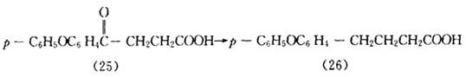

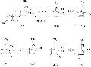
[点击上图放大]
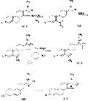
[点击上图放大]

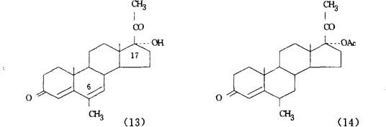

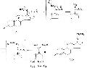
[点击上图放大]

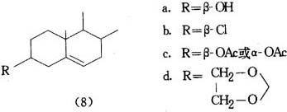
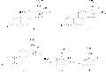
[点击上图放大]

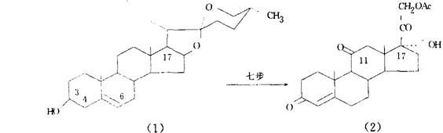
若干种疗效更好的甾体激素，如6α-甲基可的唑、6α-甲基-17α-乙酰氧基黄体酮、Δ⁶⁻⁶-甲基副肾皮酮、Δ⁶⁻⁶-甲基-17α羟基黄体酮和Δ¹-16-次甲基副肾皮酮等。
黄鸣龙在甾体激素的合成中，比较重视合成方法的研究。他在引进16α-甲基合成地塞米松(3)中，发现化合物(4)用酸处理得(5)和(6)的混合物，此混合物氢化后，均得16α-甲基化合物(7)。这是一个十分简便的方法，即将易于得到的16β甲基变为16α-甲基，同时生成17α-羟基，从化合物(7)经若干步，即得地塞米松。我国曾用这个方法进行地塞米松的生产。
黄鸣龙在进行甾体合成方法的研究中，极为重视一些基本反应的研究。例如在副肾皮质激素的合成中，发现了一个1，6-消除反应。
在研究胆甾醇化合物(8)a～d1，6消除反应的速率时，发现消除反应在稀碱溶液中，比在酸液中的速率为快，竖键基团较横键基团易于消除。
黄鸣龙在改用高锰酸钾代替昂贵和稀少的四氧化饿合成双氢可的松的研究中，发现20腈-17-孕甾烯-3α，21-双羟基-11酮(9)，用碱在甲醇或乙醇中处理发生立体异构化，并同时发生取代反应，生成C₂₁醚化合物(11)，两者的比例，视其反应时间而有所不同，(9)在碱性甲醇中放置24小时或较久，(10)的产量有80%以上，(11)可使其变为21-甲氧基可的松(12)。
在口服避孕药的研究方面，黄鸣龙参考Pincus的工作，结合我国情况认真制订科研计划，并与有关的生产单位一起选择合成了炔诺酮、甲地孕酮和氯地孕酮等药物。与此同时，他又积极开展甾体口服避孕药结构改变的研究，以期获得具有更高疗效的药物。
副肾皮质激素，如可的松及可的唑，在C₆α-位置引入一甲基，疗效大为加强，如在C₆.7位加入双键，则效力也可加大，因此他设计合成Δ⁶-6-甲基-17α-羟基黄体酮(13)，它的17-乙酸酯(简称甲地孕酮，14)，口服效力比6α-甲基-17α-乙酰氧基黄体酮(13)大5—6倍。甲地孕酮用作口服避孕药是我国的首创，它在英国也被用作口服避孕药。此药虽然避孕功能甚佳，但合成方法，无论是我国还是英国，当时都不够经济。因此，1956年，黄鸣龙又和工业部门一起对其合成方法进行了改进。老方法合成甲地孕酮是6步，总收率18%，国外比较新的方法是5步，总收率27%，而他改进的方法只要3步，
总收率达40%。这一改进不但有一定经济价值，并且也有一定理论意义，因为(16)和(17)含溴不饱和基团，一步即去溴成甲基，并同时使双键移位，似尚无先例。
在避孕药合成的方法方面，黄鸣龙还采用他的还原法所得的16α-羟基化合物(19)，经四步反应获得了化合物(20)。(20)的苯甲缩酮，是一种长效的避孕药。
黄鸣龙鉴于甾体化合物中加入16β-甲基也同样地增强生理作用，故将化合物制成在C₁₆位既含甲基又含羟基(21)(顺，反异构体)，从而可以合成具有这两个活性基团的甾体化合物，这两种立体异构体遇酸各按酸的种类及浓度直接形成(22)或先形成(23)及(24)，再变为(22)，化合物(21)可用常法加入C₂₀⁻酮基和C_{17α-}羟基。
黄鸣龙还原法(亦称Huang-Minkon还原法) 在有机化合物的合成和结构的测定中，当需要将醛类或酮类的羰基还原为次甲基时，常常用Kishner-Wokff还原法，但是，此法要用封管和金属钠以及难以制备和价值昂贵的无水水合肼。同时在应用此法还原时，若有极少量的水份存在，往往不可避免地要引起一些副反应。虽曾有人对此法进行过改良，但效果不显著。1946年，黄鸣龙对此法进行了卓有成效的改进。经他改良的方法，只需将酮类和醛类与氢氧化钾和氢氧化钠，85%(有时可用50%)水合胼及双缩乙二醇或三缩乙二醇，同置于圆底烧瓶内，回流1小时，移去冷凝管，继续加热，直到溶液温度上升至190—200C时，再插上冷凝管，保持此温度23小时，然后按常规方法处理即得。若被还原的物质还原后的生成物沸点低于190—200C，则在蒸去水分时，物质亦随之逸去，故必须在冷凝管与烧瓶间装一分液管，借以除去水分。化合物(25)用Ckemmensen法还原，仅得50%正常还原产物(23)；用Soffer改良的Kishner-Wokff还原法，得率95%。黄鸣龙改良的Kishner-Wokff还原法已在国际上广泛应用，并编入各国有机化学教科书中，简称为黄鸣龙还原法。
黄鸣龙还对该法的应用范围进行了许多研究，现举例如下。
1.对-硝基苯甲醛(27)用Kishner-Wokff法还原，未得还原产物，若用黄鸣龙还原法，醛基被还原成甲基，同时硝基也还原成氨基，得率甚佳，间-硝基苯甲醛(29)也得相同的结果。此法可用以合成女性激素己雌酚(hexestrak)。
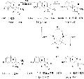
[点击上图放大]

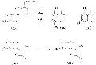
[点击上图放大]

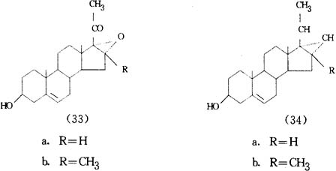

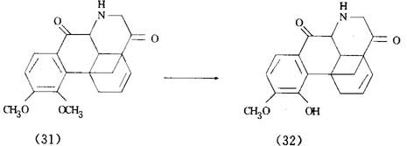

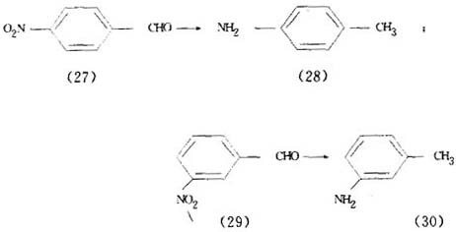
2.C₃⁻甾酮用Kishner-Wokff法还原时，未得正常还原产物，而得C3α羟基化合物，用黄鸣龙还原法可得83%的正常还原产物。甾体化合物中其他位置的酮基如C₇、C₁₂、C₁₇、C₂₀等用该法也得正常还原产物，产率均在80%左右。
3.黄鸣龙还原法对某些含内酰氨基的酮类化合物，能正常地还原。如在吗啡合成中，还原化合物(31)时，仅酮基被还原而内酰氨基并未反应而得化合物(32)。一般在应用此法还原时，甲醚往往发生裂解，但在此例中，仅一个甲醚裂解，裂解后的一个羟基成为以后合成吗啡环氧的着根之处。
4.α、β-环氧酮化合物(33)用黄鸣龙还原法得到产量甚佳的16α-羟基化合物(34)。这是合成16α-羟基甾体化合物的新法。一般甾体激素分子中加入16α-羟基不仅疗效增强，而且副作用减少。
山道年及其一类物的立体化学 1938年，黄鸣龙与Inhoffen研究用胆固醇改造合成雌性激素时，发现胆甾双烯酮(35)用醋酸酐及微量浓硫酸处理，几乎可得定量的A环芳香化产物，这是双烯酮-酚的移位反应。产物的结构，曾根据山道年(38)遇酸转变为变质山道年(39)的先例，被推定为(37)，但以后证明它是经另一途径的双烯酮-酚移位反应而生成(36)。
黄鸣龙在此研究工作的基础上，于1940年即从事山道年一类物的立体化学的研究，其目的除本身的理论意义外，还可为全合成该物提供设计上的根据和参考。因为只有了解构型后，合成路线方能正确。黄鸣龙在研究这类化合物的相对构型时，发现四个变质山道年(41a—41d)在酸碱作用下，其相对构型可成圈地互相转变，这在立体化学上，是个前所未有的发现(无取代反应而能使三个不对称中心成圈地转变)。这一发现引起了当时国际上许多著名有机化学家的重视，有的还参与了有关的研究。后来，各国学者根据黄鸣龙所解决的山道年及其一类物的相对构型，相继推定了它们的绝对构型。日本学者还报道了山道年、β-山道年以及若干异构体的全合成。为了证明变质山道年因三个旋光中心互相邻近所产生的“邻位影响”，黄鸣龙设法将各个变质山道年都去其C₅、C₆两个旋光中心，只留一个C₁₁，或都除去C₅、C₁₁两个旋光中心，只留一个C₆，实验结果证明，确有“邻位影响”存在。山道年C₁₁甲基的绝对构型，经黄鸣龙与日本的科学工作者分别用Prekog不对称合成法得到解决，α-山道年的C₁₁甲基在α-位置，β-山道年的C₁₁甲基是在β-位置。
科研人才的培养 黄鸣龙教授治学有术，育人有方，他平易近人，诲人不倦，对青年科技人员，既严格要求，又具体指导，并根据我国的实际情况，特别重视基本实验技术和外文的训练。
黄鸣龙经常说：“所有各门实验科学欲求深入必须做研究工作，欲做研究工作必须在基本操作上有充分经验，否则因操作上失误便得不到正确的结果，头脑中对各种基本操作方法不熟悉，遇到特殊变化和困难，便不能随机应变利用不同方法解决不同的问题，于是工作便不能得到结果。”跟他做研究工作的许多同志，在开始做研究工作前，几乎都做过几十个他所规定的有机化学基本反应。他还亲自讲授化学德语，说：“科学不能割断历史，科学工作者非参考前人文献不可，因此也非学外文不可。”跟他工作的许多同志的德文是他亲自教的。
黄鸣龙教授还经常结合自己的经验，指出一个科学工作者应有的精神和态度，他曾在1956年以“如何向科学进军”为题向青年科学工作者讲述自己的经验：(1)先探后进。做研究工作，都必须先作试探性试验，即须先做极小量或极小规模的试验，观其结果如何。这样，往往可免去浪费及祸患。(2)坚持唯物。科学是积累起来的，我们虽做创造性工作，但是研究的问题不应是凭空想出来的，而是经过熟悉前人工作，钻研前人报告而得来的，所用研究方法不能异想天开，而须合乎科学上共认的规律，所得结果，不要下结论太早，必须从各方面用种种实验加以证明，然后再作推断。(3)不怕麻烦。做研究工作绝不能怕麻烦，工作中所观察到的变化或所得到的数据，非随时进行记录不可，万不要自信记忆力强，工作中观察到的现象及得到的数据，对于以后工作的计划、结果的预测以及结果的讨论都可作为依据，如有遗忘则影响工作效率；而且工作的步骤、现象及数据，在发表时都须详细报告，如记录不好，则工作非重做不可。(4)不要依赖别人。研究工作者，尤其是初做研究工作者，不要靠旁人代劳，因为实验中的现象及操作情况都可作为推论和判别成败原因的依据，如果你失去观察机会，未了解经过情况，必然会影响你的工作效果和推断能力。
为了帮助青年科技人员学习和应用有机化学中的新技术，他先后编写过有关甾体化学的红外光谱、核磁、质谱、旋光谱和构象分析等讲义和书籍，并以学术报告形式亲自讲授。他讲课的艺术性很高，能生动活泼、深入浅出地将疑难问题讲得十分清楚。他不仅指导科研人员如何做好研究工作，而且还现身说法地帮助青年科技人员掌握宣读研究论文进行学术报告的要领。

